1. **Hàm ẩn danh (Anonymous Functions) hoặc Closure**

Hàm ẩn danh là một hàm không có tên, thường được sử dụng khi bạn cần một hàm ngắn gọn, dùng một lần hoặc khi bạn muốn truyền hàm như một tham số cho một hàm khác. Trong PHP, hàm ẩn danh thường được gọi là closure khi nó có khả năng "bắt" (capture) các biến từ phạm vi bên ngoài.

**Cách khai báo và sử dụng hàm ẩn danh**

* Khai báo: Hàm ẩn danh được khai báo bằng từ khóa function nhưng không có tên hàm.

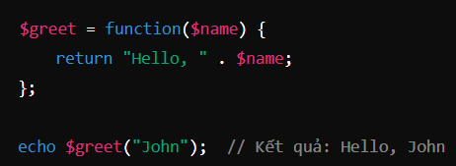

* Closure và use: Bạn có thể sử dụng từ khóa use để "bắt" các biến từ phạm vi bên ngoài hàm ẩn danh.

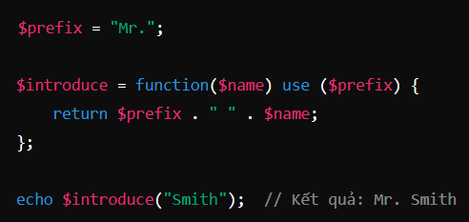

1. **Hàm callback**

Hàm callback là một hàm được truyền dưới dạng tham số cho một hàm khác và được gọi (callback) tại một thời điểm nhất định trong hàm nhận. Hàm callback giúp tạo ra mã nguồn linh hoạt, cho phép bạn chuyển đổi hành vi của hàm dựa trên các hàm được truyền vào.

**Sử dụng hàm callback:**

Hàm callback có thể là một hàm ẩn danh, một hàm được đặt tên, hoặc một phương thức trong lớp.

* *Sử dụng hàm được đặt tên làm callback:*

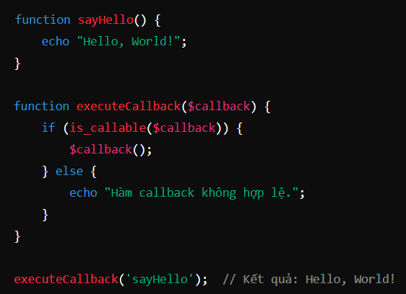

* *Sử dụng hàm ẩn danh làm callback:*

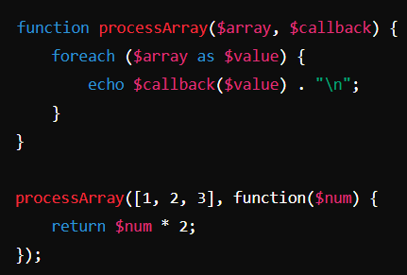

**Ứng dụng của hàm callback**

* Xử lý mảng: Như các hàm array_map(), array_filter() trong PHP cho phép bạn áp dụng một hàm callback lên các phần tử của một mảng.
* Xử lý sự kiện: Trong các hệ thống phức tạp hoặc giao diện người dùng, callback thường được sử dụng để xử lý các sự kiện như click chuột hoặc thay đổi dữ liệu.
* Asynchronous Programming: Trong lập trình bất đồng bộ, callback được sử dụng để xử lý kết quả của một tác vụ sau khi tác vụ đó hoàn thành.

1. **Tham trị và Tham chiếu**
   1. *Tham trị (Pass by Value)*

Khi truyền tham trị, một bản sao của giá trị biến được truyền vào hàm. Điều này có nghĩa là mọi thay đổi đối với tham số trong hàm không ảnh hưởng đến biến ban đầu.

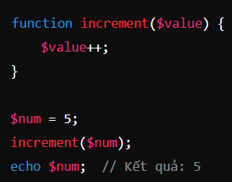

Trong ví dụ này, giá trị $num không thay đổi sau khi gọi hàm increment vì chỉ có một bản sao của giá trị $num được truyền vào hàm.

* 1. *Tham chiếu (Pass by Reference)*
* Khi truyền tham chiếu, một tham chiếu đến biến ban đầu được truyền vào hàm, có nghĩa là mọi thay đổi đối với tham số trong hàm sẽ ảnh hưởng đến biến ban đầu.
* Sử dụng ký hiệu **&** để truyền tham chiếu

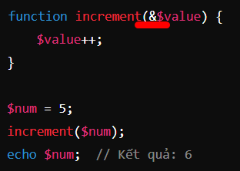

Trong ví dụ này, giá trị của $num đã thay đổi sau khi gọi hàm increment vì biến $num được truyền vào hàm bằng tham chiếu.